|  |
| --- |
| Приложение 1  к Порядку присвоения  звания «Почетный гражданин  города Ясиноватая» (пункт 12) |

**Описание**

**нагрудного знака к званию «Почётный гражданин города Ясиноватая»**

Знак «Почётный гражданин города Ясиноватая» (далее - Знак) изготовлен из латуни с покрытием под золото и эмалью, размером 35x35 мм.

Основание выполнено в форме медали из желтого металла, в центре медали размещен Герб города Ясиноватая в цвете, покрытый эмалью. Все изображения рельефны.

Знак скреплен колодкой, длина которой 25 мм и ширина 10 мм, она соединена со знаком с помощью скобы. Колодка выполнена в цвете флага города Ясиноватая.

На оборотной стороне нагрудного Знака выгравирована надпись заглавными буквами «ПОЧЁТНЫЙ ГРАЖДАНИН ГОРОДА ЯСИНОВАТАЯ» и его порядковый номер. На оборотной стороне колодки нагрудного Знака размещается застежка (булавка) для прикрепления Знака к одежде.

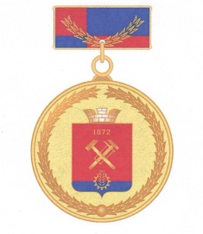Лицевая сторона

2

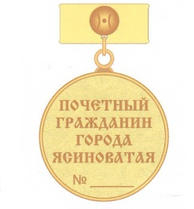Оборотная сторона